وزارت تحصیلات عالی
دانشگاه هرات
دانشکده ژورنالیزم و ارتباطات جمعی
دیپارتمنت روابط عمومی
بنام خدا
فرم شماره 1

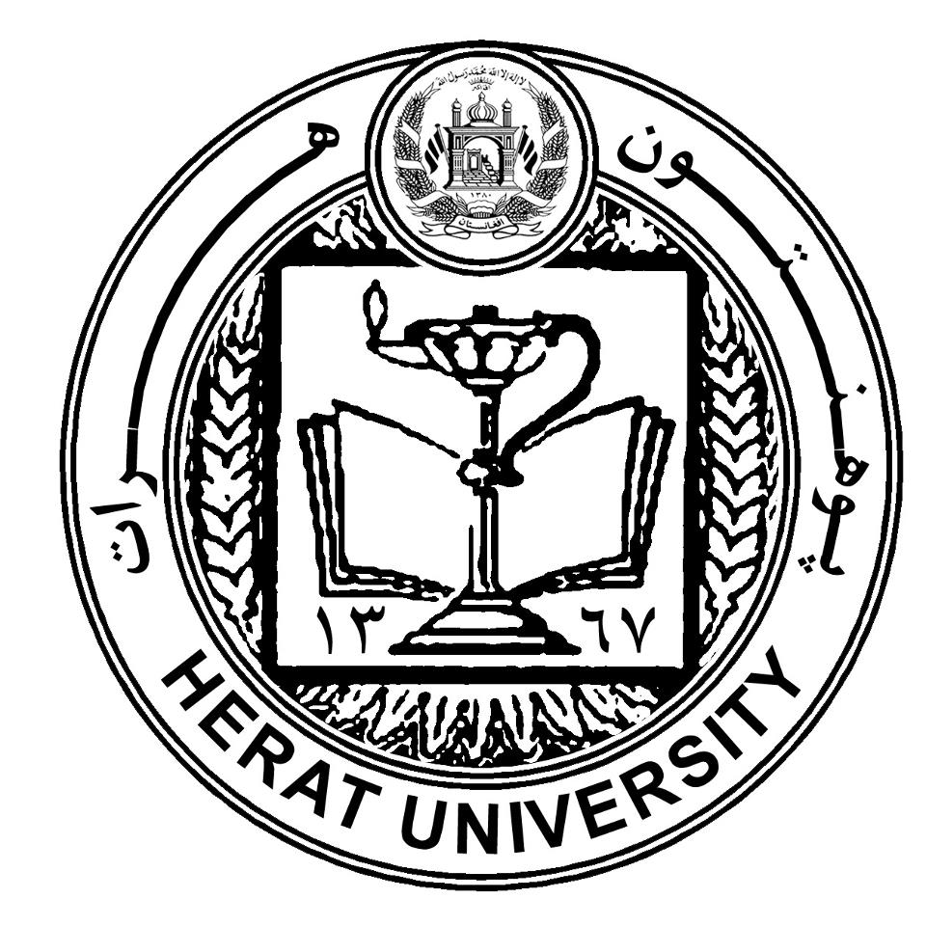

فرم گزارش پیشرفت هفتگی کارآموزی رشته ( )
نام و نام خانوادگی |  |  |  | نام پدر
رشته تحصیلی |  |  |  | نام دانشکده
تاریخ شروع کارآموزی |  |  |  | نام محل کارآموزی
تاریخ پایان کارآموزی |  |  |  | نام مربی کارآموزی
مقطع تحصیلی |  |  |  | نام استاد رهنما
گزارش هفته ................. | از تاریخ ......../........../........13 تا ......../........../........13
روزهای هفته | تاریخ | شرح مختصر فعالیت‌ها در سازمان
شنبه
یک شنبه
دوشنبه
سه شنبه
چهارشنبه
پنج شنبه
امضاء کارآموز |  |  | امضاء مربی کارآموزی – سازمان  و مهر آن
محل امضای استاد رهنما:

